ЭТО СЧАСТЬЕ – ПУТЬ ДОМОЙ !!!

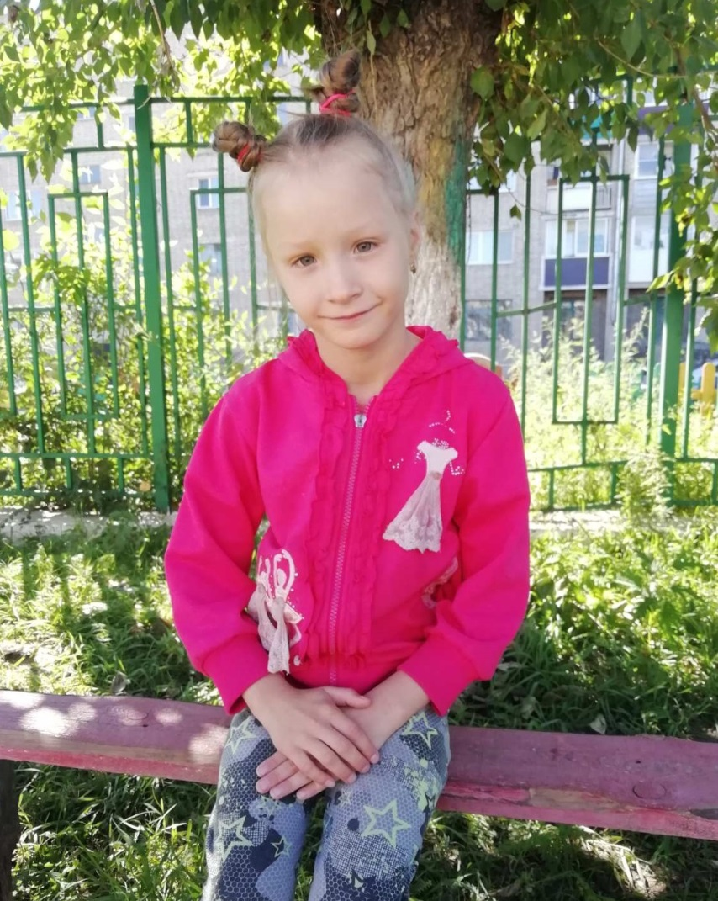

Надежда родилась в 2014 году.
Дружелюбная, веселая, активная, отзывчивая. Увлекается танцами, пением и чтением стихотворений.
Имеет двух братьев и сестру.

По вопросам приема детей в семью необходимо обратиться в отдел опеки и попечительства администрации муниципального района «Карымский район» по адресу:
пгт. Карымское, ул. Верхняя, д.35.

